תיקונים:
- תחת קטגוריית "תחומי טיפול":
לשנות את הכותרת ל: "טיפול פסיכודינמי בילד ובמתבגר"
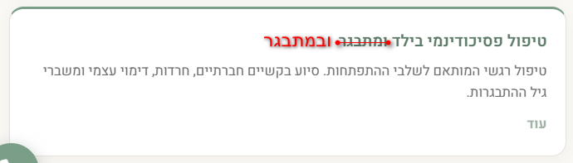

- תחת קטגוריה "עלי":
א. הטקסט:
"עבורי, הטיפול הוא מפגש בגובה העיניים, שבו אני מביאה את הידע והניסיון המקצועי שלי, בעוד המטופל הוא המומחה לחייו ולקצב הנכון עבורו".
צריך להוריד משפט זה לשורה שמתחת.
כלומר, צריך להיראות כך:
אני מאמינה כי ריפוי וצמיחה מתרחשים בתוך קשר אנושי מיטיב המבוסס על אמון, כנות והקשבה.
עבורי, הטיפול הוא מפגש בגובה העיניים, שבו אני מביאה את הידע והניסיון המקצועי שלי, בעוד המטופל הוא המומחה לחייו ולקצב הנכון עבורו.
ב. שהטקסט המסומן בעיגול אדום יהיה רגיל (כמו הטקסט שאחריו), ולא בתוך מלבן כמו שנראה כעת:
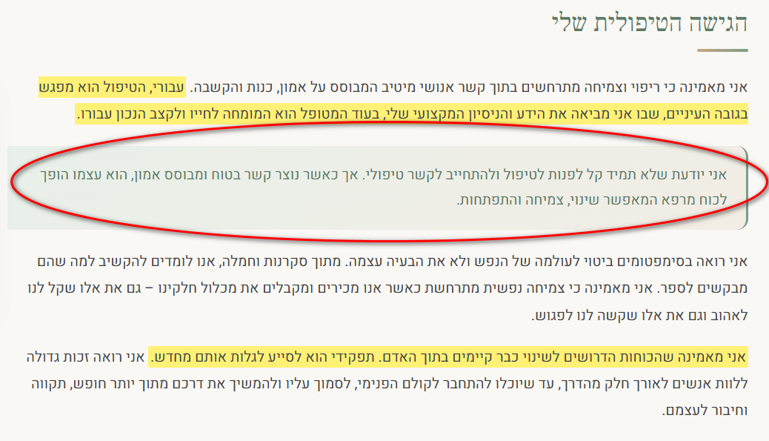

- תחת קטגורית "עלי":
במקום הטקסט המסומן במרקר צהוב – לשנות לטקסט מודגש ב-BOLD
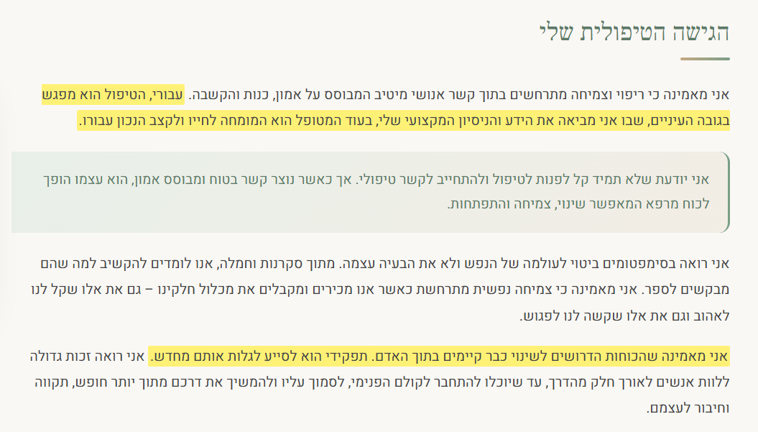
- תחת קטגורית "תחומי טיפול":
להוסיף מלבן חדש: "טיפול פסיכודינמי".
המלבן הזה יהיה המלבן הראשון בתצוגת המלבנים.
התוכן הנראה שלו (כלומר, לפני שלוחצים על "עוד") יהיה:
טיפול פסיכודינמי הוא טיפול שיחתי המתמקד בחשיפת דפוסים, קונפליקטים ודחפים לא-מודעים שנוצרו לרוב בעבר. המטרה היא להבין כיצד אותם כוחות סמויים מנהלים את התנהגות מערכות היחסים שלך והרגשות שלך בהווה, וכך להשיג שינוי מעמיק.
- תחת קטגורית "תחומי טיפול":
להוסיף מלבן חדש: "הדרכת הורים".
המלבן הזה יהיה המלבן האחרון בתצוגת המלבנים.
התוכן הנראה שלו (כלומר, לפני שלוחצים על "עוד") יהיה:
הדרכת הורים היא תהליך ייעוצי קצר מועד שמעניק להורים כלים מעשיים לתקשורת אפקטיבית, הצבת גבולות ופתרון קשיים רגשיים או התנהגותיים אצל ילדיהם.
הייעוץ ממוקד בשיפור מערכת היחסים המשפחתית וביצירת סביבה ביתית יציבה, תומכת ומאוזנת יותר.

